KURIKULUM <tahun>
Program Studi Sarjana <nama program studi>
Universitas Universal

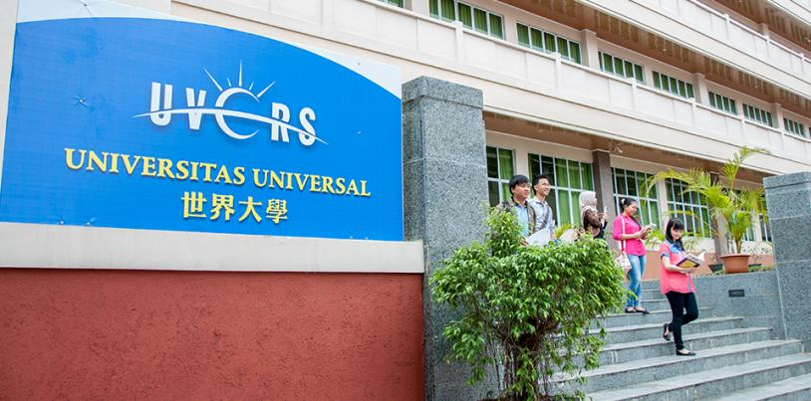

Batam <tahun>

KURIKULUM <tahun>

Program Studi Sarjana <nama program studi>

Universitas Universal

Batam

Batam, <tanggal-bulan-tahun>
Disusun oleh: | Disetujui oleh:
<nama kaprodi>  Ketua Program Studi Sarjana <nama prodi> | <nama rektor>  Rektor

Daftar Isi

KURIKULUM 2016 2
Daftar Isi 3
Visi 4
Misi 5
Tujuan 6
Profil Lulusan 7
Capaian Pembelajaran Lulusan 8
Bahan Kajian 9
Matriks Kurikulum 10
Daftar Matakuliah 11
Konsep Pemetaan Kurikulum 13
Struktur Distribusi Mata Kuliah 15
Deskripsi Matakuliah 18
Perangkat Pembelajaran A

Visi

Misi

Tujuan

Profil Lulusan
No. | Deskripsi | Penciri Prodi | Penciri Institusi
1 | <profil 1>
2 | <profil 2>
3 | <profil 3>
4 | <profil 4>
5 | <profil 5>

Capaian Pembelajaran Lulusan
Kelompok Kompetensi |  | Rumusan Kompetensi
SIKAP
KETERAMPILAN UMUM
PENGETAHUAN
KETERAMPILAN KHUSUS

Bahan Kajian

Matriks Kurikulum

 |  | Bahan Kajian 1 | Bahan Kajian 2 | Bahan Kajian 3 | Bahan Kajian 4 | Bahan Kajian 5 | Bahan Kajian 6 | Bahan Kajian 7 | Bahan Kajian 8 | Bahan Kajian ..N
SIKAP | Capaian Pembelajaran 1
SIKAP | Capaian Pembelajaran 2
PENGETAHUAN | Capaian Pembelajaran 3
PENGETAHUAN | Capaian Pembelajaran 4
KETRAMPILAN KHUSUS | Capaian Pembelajaran 5
KETRAMPILAN KHUSUS | Capaian Pembelajaran 6
KETRAMPILAN KHUSUS | Capaian Pembelajaran 7
KETRAMPILAN KHUSUS | Capaian Pembelajaran 8
 | Capaian Pembelajaran ..N

Daftar Matakuliah

No. MK | Nama Mata Kuliah | Jumlah sks

Konsep Pemetaan Kurikulum

Bahan Kajian | Semester 1 | Semester 2 | Semester 3 | Semester 4 | Semester 5 | Semester 6 | Semester 7 | Semester 8

Struktur Distribusi Mata Kuliah
SEMESTER 1
No | Kode | Mata Kuliah | sks Teori | sks Praktek | sks Total
Total SKS

SEMESTER 2
No | Kode | Mata Kuliah | sks Teori | sks Praktek | sks Total
Total SKS

SEMESTER 3
No | Kode | Mata Kuliah | sks Teori | sks Praktek | sks Total
Total SKS

SEMESTER 4
No | Kode | Mata Kuliah | sks Teori | sks Praktek | sks Total
Total SKS

SEMESTER 5
No | Kode | Mata Kuliah | sks Teori | sks Praktek | sks Total
Total SKS

SEMESTER 6
No | Kode | Mata Kuliah | sks Teori | sks Praktek | sks Total
Total SKS

SEMESTER 7
No | Kode | Mata Kuliah | sks Teori | sks Praktek | sks Total
Total SKS

SEMESTER 8
No | Kode | Mata Kuliah | sks Teori | sks Praktek | sks Total
Total SKS

MATA KULIAH PILIHAN
No | Kode | Mata Kuliah | sks Teori | sks Praktek | sks Total
Total SKS

Statistik Matakuliah
Matakuliah Keilmuan/Prodi =
Matakuliah Umum/Universitas =
Total Matakuliah =

Sks Keilmuan/Prodi =
Sks Umum/Universitas =
Total sks =

Sks Matakuliah Teori =
Sks Matakuliah Praktek =
Total sks Matakuliah =

Deskripsi Matakuliah

Semester 1

Kode MK | Nama MK  <sks> | Prasyarat: -
Capaian Pembelajaran
Bahan Kajian dan Topik Bahasan

Semester 2

Kode MK | Nama MK  <sks> | Prasyarat: -
Capaian Pembelajaran
Bahan Kajian dan Topik Bahasan

Semester 3

Kode MK | Nama MK  <sks> | Prasyarat: -
Capaian Pembelajaran
Bahan Kajian dan Topik Bahasan

Semester 4

Kode MK | Nama MK  <sks> | Prasyarat: -
Capaian Pembelajaran
Bahan Kajian dan Topik Bahasan

Semester 5

Kode MK | Nama MK  <sks> | Prasyarat: -
Capaian Pembelajaran
Bahan Kajian dan Topik Bahasan

Semester 6

Kode MK | Nama MK  <sks> | Prasyarat: -
Capaian Pembelajaran
Bahan Kajian dan Topik Bahasan

Semester 7

Kode MK | Nama MK  <sks> | Prasyarat: -
Capaian Pembelajaran
Bahan Kajian dan Topik Bahasan

Semester 8

Kode MK | Nama MK  <sks> | Prasyarat: -
Capaian Pembelajaran
Bahan Kajian dan Topik Bahasan

Mata Kuliah Pilihan

Kode MK | Nama MK  <sks> | Prasyarat: -
Capaian Pembelajaran
Bahan Kajian dan Topik Bahasan

Perangkat Pembelajaran
Rencana Pembelajaran Semester (RPS) mengikuti format sesuai dengan Kurikulum Perguruan Tinggi (KPT) terbaru untuk masing-masing matakuliah akan disusun dalam dokumen terpisah.

